Вот и наступил Новый 2023 год! В Букановском сельском поселении для малышей было организовано новогоднее представление с хорошим настроением, музыкой танцами и показом кукольного спектакля «Новогодние приключения». Активными помощниками и действующими лицами – актерами-кукловодами были Скопинцева В.В. и Топоршина Е.Г.
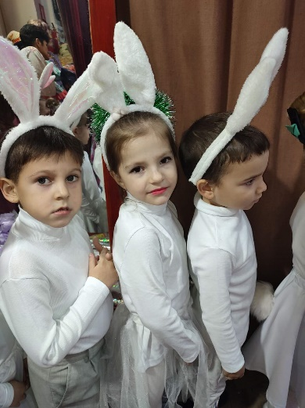 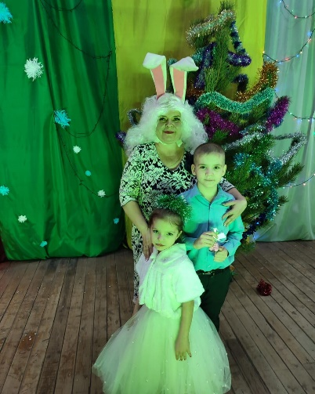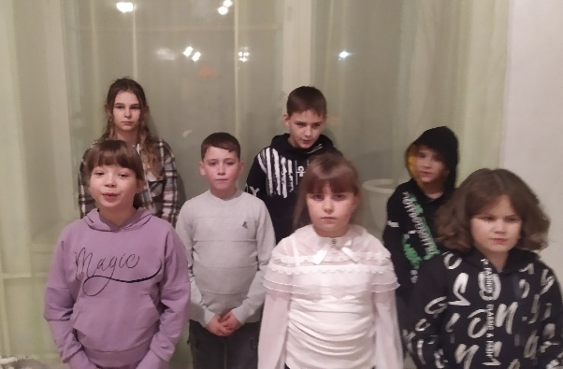 Большой праздничный концерт состоялся и для взрослого населения с интригующим названием «Разборки у новогодней елки». Зрительный зал был заполнен. Люди пришли семьями - бабушки, дедушки и дети, и внуки. Много танцев, песен, объединенных в общий сказочный сюжет, вызвали огромный интерес у зрителей, массу улыбок, радости, смеха, создавая праздничную атмосферу.
